ANEXO No. 3

DESCRIPCIÓN SOLUCIONES TECNOLÓGICAS

Encadenamientos de mora y cacao:

Actualmente los productores de cacao y de mora en el departamento de Risaralda, producen en condiciones limitadas por el difícil acceso a financiamientos que les permita establecer y renovar sus cultivos, contar con asistencia técnica, transferencia de tecnologías que en estos momentos son muy escasas o limitadas para el pequeño productor, ya que muchos no tienen acceso a estos servicios tanto públicos como particulares.

En el caso de la prestación de los servicios agronómicos públicos u oficiales se encuentran a nivel local la UMATA y como autoridad sanitaria para la prevención, control y erradicación de enfermedades oficiales fitosanitarias, se encuentra el ICA; quienes por cuestiones operativas y disponibilidad de personal no abarcan toda la población de pequeños productores que necesitan los servicios de asistencia técnica y sanitaria. La mayoría de los pequeños productores no cuentan con los recursos para acceder a servicios agronómicos particulares y recurren a su conocimiento empírico para resolver las situaciones o problemas que se presentan a diario en sus labores de la producción agrícola, lo que resulta en la aplicación de prácticas inadecuadas que ayuda a que se generen los índices de producción que se tienen actualmente.

De esta manera, la propuesta se ubica en la presentación de dos soluciones tecnológicas que buscan redefinir las prácticas agrícolas asociadas a los cultivos de mora y cacao, dichas soluciones tienen como objetivo central el fortalecimiento de estas cadenas productivas y la mejora en la calidad y productividad. Por consiguiente, el reconocimiento y la caracterización de estas cadenas productivas, fue el punto de partida con el cual se definieron las necesidades puntuales de formulación. Por tanto, una primera necesidad, en estas cadenas productivas, está enmarcada en la mejora de los sistemas de riego, que hoy por hoy, se emplean en los cultivos, tal y como se detalló en el capítulo 3.2 Planteamiento de la problemática y situación actual.

De acuerdo a este panorama, el presente documento muestra en una primera parte las características generales de la solución tecnológica y seguido a ello se muestra la articulación de esta características con las necesidades de las comunidades, validando cada uno de las razones sobre las cuales se formula la solución y los alcances que esta tiene en el fortalecimiento de la cadena productiva, en un tercer momento se exponen los aspectos técnicos que respaldan la operatividad de la solución y finalmente se definen los costos en la consolidación de la misma.

Sistema automatizado de riego bajo control de Telemetría

El sistema automatizado de riego bajo control de telemetría se fundamenta en que los niveles de brotación al interior de los cultivos es limitado cuando los criterios de humedad son inferiores al 20%, después de los 20 dds y la intensidad lumínica es superior a los 6000 luxes, bajo estas condiciones los cultivos experimentan limitaciones en el crecimiento las plantas y en ocasiones los cultivadores por desconocimiento de estos factores, asumen emplear mayores cantidades de fertilizante para los suelos, a la espera de mayores resultados de brotación en menores tiempos de germinación. Bajo estas circunstancias, establecidas en las cadenas productivas de mora y cacao, se hizo primordial la configuración de un sistema de riego por goteo, que cumple con las siguientes etapas de funcionamiento.

Inicialmente la solución implica que el agricultor instale un sistema de riego Drip Tape SZSP0116018100, en los diferentes surcos que conforman el cultivo, la longitud del sistema de mangueras por goteo está diseñado para adaptarse a terrenos de larga extensión y de topografía atípica, en estas extensiones de tierra las diferentes mangueras se adaptan a los niveles goteo que se buscan alcanzar, por tanto una primera etapa implica la instalación del sistema de goteo por toda la extensión del cultivo, de acuerdo a la longitud de extensión alcanzada se debe graduar el nivel de bombeo de acuerdo a los niveles de caudal que se buscan alcanzar en el cultivo.

Seguido a ello se deben identificar cada una de las áreas críticas de valoración del nivel de humedad en el cultivo, para ello se ha de tener presente el distanciamiento de las mangueras y la continuidad lineal de estas entre cada uno de los surcos, todo lo anterior con el fin de establecer aquellos puntos claves sobre los cuales se instalarán los dispositivos de telemetría de medición que en tiempo real, estarán enviando los valores de humedad e intensidad lumínica presentes, en el radio de alcance del mismo, dichos dispositivos son una herramienta de control que bajo un sensor Gardena Smart 19040-20, garantiza de manera inalámbrica alertas de notificación para el control de humedad en un radio de 2 Km. Con los datos obtenidos por los sensores de telemetría se garantiza que en el software de registro se muestren los niveles atípicos y se permita activar las válvulas de control de agua del sistema de riego.

La validación de la solución tecnológica que se brinda al interior de la presente investigación se enfoca en los aspectos comunes en el sistema de riego y en aprovechamiento de las bondades de los sistemas por goteo aplicados a escenarios más abiertos de siembra.

Descripción Técnico-Científica

La estructuración técnica de la presente resolución se fundamenta en cuatro aspectos básicos de articulación, que tiene como objetivo la optimización del sistema de riego en los cultivos de papa y zanahoria, dichos aspectos son:

a). Instalación de sistema de riego por Goteo Drip Tape, la cual es una cinta conductora de agua, tipo laberinto que garantiza altos niveles de resistencia a la obstrucción y asegura una alta reducción a la presión, lo cual permite mantener un flujo constante de agua al interior del sistema con presiones entre los 0.2 Bares y los 1.2 Bares, regulando un caudal entre los 0.5 Litros y los 2.5 Litros por hora. Este primer componente del sistema es regulado bajo los criterios de fabricación de la empresa Drip Tape, compañía que se dedica a la elaboración de este tipo de cintas reguladas para diferentes necesidades de riego. Por lo cual las especificaciones técnicas, para un cultivo de mínimo una hectárea, está condicionado por distancias entre surcos de 10 a 30cm, lo cual implica una adaptación de la distancia de cinta por toda la superficie del cultivo y el uso de adaptadores de empalme para su configuración. A continuación, se presentan las especificaciones de la Cinta Drip Tape, frente al rendimiento de caudal y las presiones en Bar al interior de la cinta.

Imagen No 1. Especificaciones técnicas de Drip Tape.

Fuente. http://sistemasderiegohocam.com/sistemas-de-riego
En este mismo aspecto es clave destacar, que el sistema debe contar con un conjunto de accesorios y conectores de acopio que garantizan la mínima pérdida de presión en el sistema, pero que a su permiten el paso autónomo del líquido, como si estas fueran válvulas de control que permiten el paso en un solo sentido del fluido. Dichos conectores, permiten a su vez regular por medio de un filtro las impurezas que se puedan contraer en el cultivo.

Imagen No 2. Accesorios y conectores del Drip Tape.

Fuente. http://sistemasderiegohocam.com/sistemas-de-riego

b). Filtros de anillo y Malla.
Es necesario la instalación de filtros de tipo anillo a lo largo del sistema de mangueras y/o cintas de riego en el terreno, para ello es necesario reconocer el diámetro de la cinta y el nivel que se desea alcanzar al interior del sistema, por ejemplo si se desean cubrir 1000 metros lineales de cinta Drip Tape es indispensable reconocer los niveles de altura y/o pendiente presente en el cultivo con el fin de regular el nivel de presión de trabajo, que este caso para un terreno de pendiente (1), implica presiones desde los 0.6 Bares, para lograr caudales de 15 m³/hora, logrando niveles de filtración de 120 a 150 me/h.

De acuerdo con estas configuraciones los filtros de tipo anillo con un diámetro de 40mm, lograrán regular presiones de flujo constante y mantendrán el fluido en condiciones ideales para el cultivo.

Imagen No 3. Filtro de anillo para los Drip Tape.

Fuente. http://sistemasderiegohocam.com/sistemas-de-riego

c). Goteros con Estaca y convencionales.
En la instalación de la cinta de goteo Drip Tape, será fundamental conectar goteros tipo estaca o goteros convencionales de descarga, que garantizan la inmersión continua de agua en el cultivo, las especificaciones de estos goteros se deben ajustar a los diámetros de la cinta, para lograr la continuidad en la presión del sistema. Las especificaciones en dichos goteros están definidas así:

Imagen No 4. Goteros de Estaca continua Drip Tape.

Fuente. http://sistemasderiegohocam.com/sistemas-de-riego

Imagen No 5. Goteros de carga continua Drip Tape.
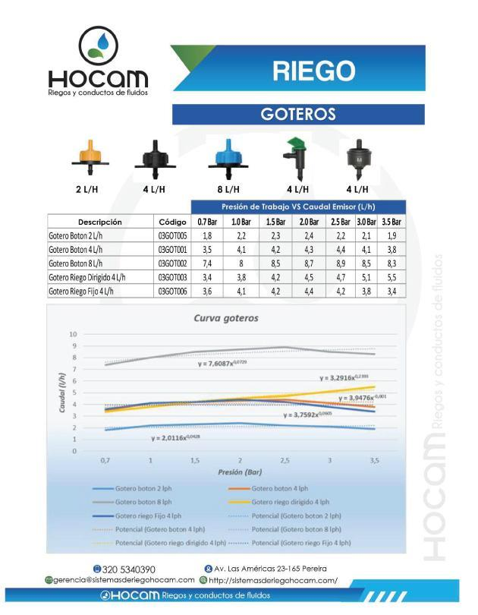

Fuente. http://sistemasderiegohocam.com/sistemas-de-riego

d). Sensores de Humedad y temperatura por Telemetría.
La estructuración del sensor de humedad y temperatura, se liga a la conexión de envió de señal a la tarjeta de recepción, la cual activa electrónicamente la acción de una motobomba que activa el sistema de riego por goteo.

Para el manejo de la tarjeta TTGO se utiliza el lenguaje de programación C con el objetivo de asignar funciones a sus puntos de salida y las conexiones con los periféricos.

En lo que corresponde a la tarjeta TTGO es un desarrollo basado en ESP32 que incorpora un módulo LoRa 868 / 915 Mhz que permite transmitir de forma bidireccional datos a grandes distancias de igual incorpora un Display OLED de 128×64 píxeles (SSD1306 dirección I2C 0x3C) y cuenta con interfaz para carga de baterías litio. Además, dispone de un conector microUSB para alimentación y programación directamente desde el IDE de Arduino o con Micropython. Además, esta es una tarjeta que sirve para desarrollar sistemas enfocados al internet de las cosas “IOT” y para la transición de datos mediante Lora y así poder controlar sensores y actuadores, de igual manera está diseñada para poder desplegar información al usuario mediante la Pantalla OLED que integra y así evitar el cableado que típicamente se realiza cuando se quiere integrar una display a sus proyectos.

Encadenamientos de café:

La propuesta tecnológica va dirigida a otorgar a las mipymes la posibilidad de ofrecer herramientas tecnológicas para evaluar la calidad del café antes de que el caficultor lo ofrezca en venta a las empresas procesadoras industriales e intermediarios, teniendo la posibilidad de conocer la calidad y tener certeza de su precio.
Además de la posibilidad de conocer la calidad en el comercio tradicional, las MiPymes tendrán herramientas tecnológicas y la experiencia en conocimientos para determinar las fallas en el proceso de recolección del fruto, selección, secado y almacenamiento del café desde las etapas de cosecha del fruto, despulpado, secado y preparación para entrega.
El equipamiento tecnológico con el que contarán las MiPymes tendrá equipamiento y personal capacitado al cual puede acceder el caficultor para mejorar sus procesos y agregar mayor valor a su cultivo y producto final bajo los estándares y normas de la Federación Nacional de Cafeteros (FNC).
La FNC ha expedido algunas normas las cuales se han tenido en cuenta para elaborar la presente propuesta tecnológica, esto con base a la ley 9 de 1991 la cual otorga a la FNC a otorgar las “medidas conducentes a garantizar la calidad del café”. La FNC ha expedido la Resolución 02 de 2016 la cual unifica y actualiza las normas de calidad del café verde en almendra para exportación. De igual manera el ICONTEC ha expedido algunas normas para la industrial, tales como la NTC 5181 la cual establece las buenas prácticas de manufactura de la industrial del café, la NTC 3314 que establece las definiciones aplicables a la industria y la NTC-ISO 8402 la cual establece condiciones del aseguramiento de la calidad general para diferentes industrias, incluido el café.

Definiciones del proceso
A continuación, se realizan las definiciones de cada uno de los procesos que se ejecutan en la evaluación de la calidad del café. Algunas definiciones aplican para varios procesos, sin embargo, solo son contextualizadas por una única vez.

Proceso de Toma de muestra de café:

- Muestra: Actividad tal como medir, examinar, ensayar o comparar con un patrón una o más características de una entidad, y confrontar los resultados con requisitos especificados para así establecer si se logra la conformidad para cada característica con base a la norma NTC/ISO 8402.
- Inspección muestral: Es aquella que se realiza dentro del proceso de producción y tiene como propósito mantener regulados los procesos dentro de los requisitos específicos.
- Bodega: Área asignada para el almacenamiento del producto.
- Incrementos: Cantidad de producto tomado de cada saco de café pergamino del que forman una muestra compuesta del lote del productor
- Estopa: Empaque elaborado en fibra sintética de polipropileno.
- Sacos: Empaque elaborado en fibra de fique.

Proceso de Homogeneización

- Inspección: Actividad tal como medir, examinar, ensayar o comparar con un patrón una o más características de una entidad, y confrontar los resultados con requisitos especificados para así establecer si se logra la conformidad para cada característica con base a la norma NTC/ISO 8402.
- Otros conceptos ya definidos: Inspección muestral, Bodega, Incrementos, Estopa, Sacos.

Proceso de Determinación de humedad

- Humedad del café: Porcentaje de agua que contiene el grano de café.
- Humedad relativa: Cantidad de vapor de agua que existe en la atmósfera.
- Otros conceptos ya definidos: Bodega.

Proceso de Trilla de Muestra

- Trillar: Retirar el endocarpio de los granos de café pergamino.

Proceso de Análisis de Granulometría

- Factor de rendimiento: Relaciona la cantidad de kilos de pergamino necesarios para obtener un saco de café excelso de 70 kilos.
- Granulometría: Separación de la almendra del café por tamaño en el juego de las mallas 18/64”, 16/64”,15/64”,14/64”,13/64”, 12/64”, cero (0).
- Muestra: Conjunto de incrementos tomadas a un lote o a un viaje de café.
- Submuestra: Subdivisión representativa de la muestra.
- Tipo de café: Norma para la revisión de excelso de exportación No.2V2 de agosto de 1988, unificada en la resolución 02 de 2016 de la FNC.
Proceso de Tostión de café:

- Tostión: Es el proceso de tostado del café verde para catación.
- Despasillar: Retirar los granos defectuosos.
- Almendra: Todo grano de café, seco de trilla, al cual le falta el endocarpio.

Proceso de Análisis Sensorial

- Catación: Oficio esencialmente técnico, sus apreciaciones y valoraciones se enmarcan en términos subjetivos y no sobre leyes ni principios constantes.
- Catar: Acción de probar y definir las cualidades o defectos del café.

Descripción del proceso
La siguiente descripción de proceso se basa en los procedimientos realizados en el laboratorio de calidad de la Cooperativa de Caficultores del Cauca, empresa reconocida en el sector por su alta experiencia en café y nivel de impacto social en el departamento del Cauca. El procedimiento descrito a continuación parte del procedimiento PGADI-001 para el análisis físico y sensorial en sus laboratorios de calidad. El proceso permite dimensionar la solución tecnológica y se describe a continuación, ajustado a las necesidades de las cadenas productivas de café en el departamento de Risaralda.
El siguiente diagrama de flujo muestra el proceso de recolección de muestras y medición de variables de calidad del café se expone en la ilustración 15

Gráfico No 1. Descripción general del proceso
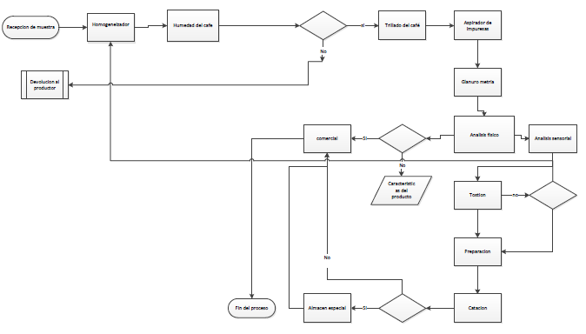

Toma de muestra

Para este proceso se deben tener en cuenta las siguientes consideraciones:
- El muestreo debe ser realizado por un técnico Profesional técnico de calidad.
- El muestreo se realiza al descargar y recibo en la bodega o sitio de almacenamiento.
- La sonda utilizada en la operación tiene que estar siempre seca, limpia y libre de olores extraños.
- Los recipientes deben de estar siempre limpios, secos y libres de materiales que puedan afectar el olor, sabor o composición de las muestras. Deben tener la propiedad de preservar las muestras a los cambios a los cambios que se puedan presentar con el tiempo; su material tiene que ser apropiado para el transporte de tal modo que se eviten roturas.
- En los casos en que el café esté ensacado, antes de iniciar el proceso de selección, la persona encargada de tomar la muestra debe examinar si existen sacos deteriorados para separarlos.
- Todas las muestras se identifican de manera apropiada con el formato.
En el gráfico 2, se describe el proceso de toma de muestra:

Gráfico No 2. Toma de muestras
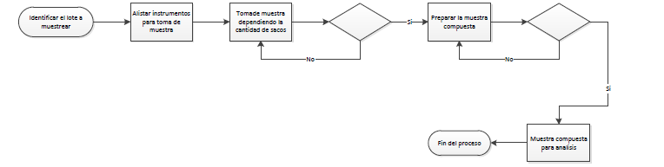
- Toma de incrementos: Tomar muestra del 100% de los sacos de café con incrementos. Los incrementos tienen aproximadamente el mismo peso, la sonda debe introducirse completamente dentro del saco.

- Número de Incrementos: A no ser que se especifique lo contrario, de cada saco se obtiene un solo incremento o muestra primaria. En los casos que el coordinador estime necesario. Se obtiene más de un incremento de saco.

- Preparación de la muestra compuesta: Una vez obtenida la muestra esta se homogeniza. Es el proceso de mezcla hasta obtener una muestra compuesta.

Homogenización

Para este proceso se deben tener en cuenta las siguientes consideraciones:
- Para la homogeneización de la muestra se usa el homogeneizador.
- Las submuestras, son obtenidas por el técnico de laboratorio siempre bajo supervisión del coordinador de calidad.
- Los aparatos e instrumentos (sonda, divisor, recipientes) utilizados en la operación deben estar completamente secos, limpios y libres de olores extraños.
- Cada submuestra para laboratorio se seleccionará mediante la remoción de una cantidad representativa de la muestra compuesta, utilizando divisor o en su defecto división manual.
- La muestra analizada se rotula.
- La muestra analítica así obtenida se constituye en una submuestra, seleccionada al azar, de la muestra compuesta.
El proceso de homogeneización se describe en el gráfico 3.

Gráfico No 3. Proceso de homogeneización
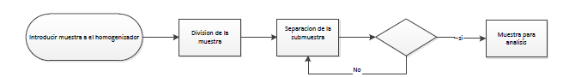
El método describe cómo obtener submuestras homogéneas (uniformes) a partir de una muestra compuesta mediante el uso del divisor o a partir de división manual para que los resultados tengan validez.

Se deposita la muestra global en la tolva de almacenamiento del divisor. Verificar que la tapa de la tolva de almacenamiento esté cerrada y que los recipientes estén libres de café o cualquier otro material.

A continuación, se deposita nuevamente el café contenido en los recipientes en la tolva de almacenamiento y abrir la tapa para que el café se desplace nuevamente en los recipientes.

Después se separa el café contenido en uno de los recipientes (depositar en otro) y efectuar nuevamente el paso anterior con la muestra restante del otro recipiente.
Realizar la última operación hasta obtener la muestra deseada.

Determinación de la humedad

Para este proceso se deben tener en cuenta las siguientes consideraciones:
- Los responsables de medir la humedad son el jefe de calidad o la auxiliar de laboratorio para café pergamino.
- Tener la muestra de café previamente identificada.
- Antes de medir la humedad, se verifica que el equipo esté en cero y calibrado.
- El medidor de humedad se ubica en una superficie plana, sólida y nivelada para que la muestra quede uniforme dentro del porta muestras.
- El porcentaje de humedad para el café oscila entre el 10% y el 12% según normas para la compra de café pergamino tipo federación.
- La humedad se determina con una muestra de 400 gr de café.

En el gráfico 4 se describe el proceso de determinación de la humedad.

Gráfico No 4. Proceso de determinación de la humedad
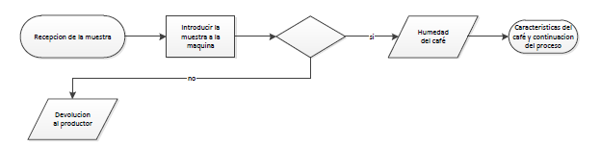

Registrar el dato del café en el documento para identificar el lote.

Trilla y aspirador de impurezas

Para este proceso se deben tener en cuenta las siguientes consideraciones:
- Para este proceso se usa la máquina trilladora.
- Los responsables de la trilla son el técnico de calidad o el laboratorista.
- Tener la muestra de café pergamino previamente identificada.
- Antes de trillar la muestra, se tiene que homogeneizar y dividir la y medir humedad.
- Verificar que la máquina esté libre de granos.
- Tener en cuenta el manejo del descascarador.

El gráfico 5, describe el proceso de Trilla y aspirador de impurezas.

Gráfico No 5. Trilla y aspirador de impurezas
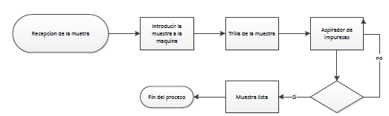

El proceso comienza pesando 250 gr de la muestra previamente procesada, se deposita la muestra a la bandeja receptora la cual conduce hacia la máquina adicionalmente se tapa la cubierta bajo presión, se gradúa el tiempo el cual se desea trillar la muestra. Al concluir la trilla se retira la muestra trillada en la bandeja receptora y se lleva al aspirador de impurezas el cual es el encargado de retirar el endocarpio de la muestra y dejar la almendra, este proceso se hace por 2 minutos y queda lista para el siguiente proceso.

Análisis granulométrico

Para este proceso se deben tener en cuenta las siguientes consideraciones:
- El análisis granulométrico al café pergamino lo realiza el jefe de calidad y/o auxiliar de laboratorio.
- La correcta aplicación del procedimiento permite obtener medidas similares para diferentes mediciones.
- Si la suma de los porcentajes de masas retenidos por cada zaranda es menor que 99.5% o mayor que 100.5% la prueba no se considera válida y deberá repetirse.
- El reporte de la muestra debe contener toda la identificación de la muestra.
El gráfico 6, describe el proceso de análisis granulométrico.

Gráfico No 6. Proceso de análisis granulométrico
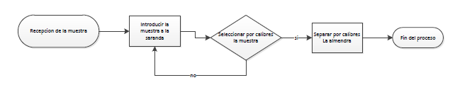
Homogenizar la muestra y obtener una submuestra que pese 200 gramos para excelso con una tolerancia de ±0.10 gramos.

Armar un juego de mallas con las zarandas 18/64”, 17/64”, 16/64”, 15/64”. 14/64”, 13/64”, 12/64” y 0.

Tener en cuenta que los orificios deben estar intercalados y no alineados y todas las zarandas deben colocarse en el mismo sentido. Además, para empezar a funcionar la zaranda se debe tapar la última malla para evitar que la muestra se bote.

Se coloca a 2 minutos a funcionar la zaranda tiempo en el cual seleccionara por calibres la muestra, después se clasifica por tamaños la muestra para continuar con el proceso.

Análisis sensorial

Para este proceso se deben tener en cuenta las siguientes consideraciones:
- La persona responsable de tostar la muestra de café es el laboratorista.
- La muestra se despasilla.
- Los responsables de realizar y calificar la prueba de taza es el profesional de catación.
- Utilizar para la prueba únicamente cuchara de plata o acero inoxidable.
- Preparar la bebida sin azúcar y con los residuos sólidos.

El gráfico 7 expone el proceso de análisis sensorial.

Gráfico No 7. Análisis sensorial
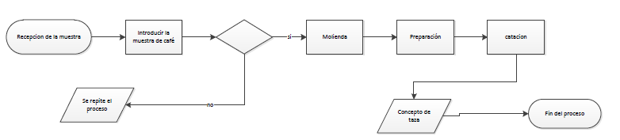
Obtener una submuestra y pasarla a la tostión de café, sin efectuar ninguna separación de granos.

Trillar una submuestra. Tomar la muestra trillada, despasillarla rápidamente sin considerar el tipo de defecto. La muestra despalillada se utilizará en el tostón de café.

A continuación, se lleva la muestra a la porta muestra y se lleva a la tostadora cuando la máquina esté bien caliente, dejar tostar durante 6 a 10 minutos.

Después de completar el ciclo de tostión, los granos se descargan dentro de las bandejas de enfriamiento. Los granos deben estar fríos, antes de ser trasvasados a las bandejas plásticas.

El molino al inicio de las operaciones diarias se debe purgar con café tostado antes de iniciar el proceso. Entre muestra y muestra, se debe purgar el molino con la muestra a moler.

Preparación de la bebida

Pesar 11.5 gramos ± se coloca dentro de la taza. En frente de la taza, se coloca el sobrante de la muestra en una bandeja plástica.

Se preparan 10 tazas si son menos de 125 sacos de café o a disposición del coordinador de calidad.

Cuando estén pesadas todas las muestras de la sección de catación y colocadas en sus respectivas tazas, adicionar agua filtrada y caliente a punto de ebullición, hasta completar la taza.

Se procede a agitar la mezcla de café-agua para favorecer la sedimentación de partículas de café molido. La agitación se realiza con una cuchara de plata, enjugándose entre muestra y muestra.

La evaluación puede comenzar cuando la temperatura del líquido haya alcanzado el nivel aceptable de los catadores. Adicionalmente, se toma una cantidad de la bebida con la cuchara de plata. Se la lleva a la boca y se sorbe el líquido y se expulsa.

Este proceso se realiza por cada taza preparada para la prueba y se califica inmediatamente según la tabla de defectos de catación.

Se registra el resultado en el formato diario de catación.

Equipamiento
Sonda de toma de muestras
Equipo de toma de muestras desde los sacos de café con contenido de café pergamino.
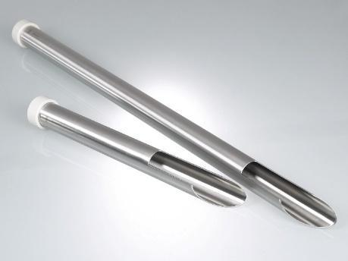
Fuente: https://www.directindustry.es/prod/buerkle/product-63760-1113501.html

Homogeneizador de muestras
Equipo para uniformizar las muestras de café tomadas desde los sacos de café pergamino.

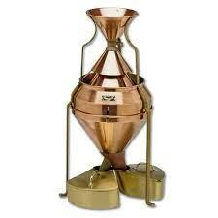
Fuente: https://juansantacoloma.com/ver-producto/50/homogeneizador

Determinador de humedad
Equipo para determinar la humedad de grano de las muestras homogeneizadas.
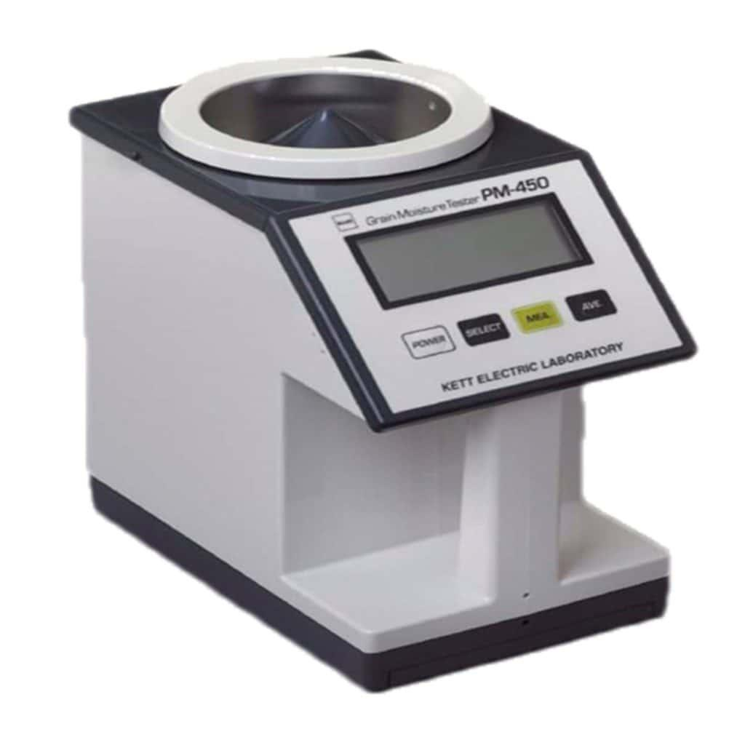
Fuente: https://juansantacoloma.com/ver-producto/38/determinador-de-humedad-kett-pm450

Zaranda mecánica
Equipo de clasificación del café en sus diferentes tamaños comerciales. Se considera un juego de mallas adicional para facilitar el procesamiento y disminuir el desgaste.
Fuente: https://www.somosmagra.com/es/zaranda-laboratorio-mzl-de-la-seccion-magra-de-array-en-colombia-CP1238

Trilladora de café
Equipo para retirar la cáscara o cisco del café pergamino y así obtener el grano en almendra.
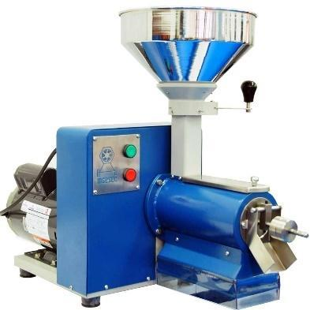
Fuente: https://www.ingesecltda.com/product-tag/trilladora/

Tostadora de café
Equipo para moler el café tostado.

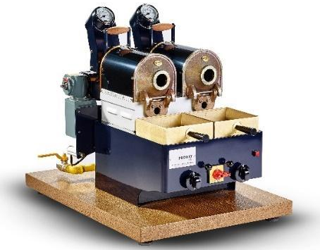
Fuente: https://juansantacoloma.com/ver-producto/141/tostadora-probat-brz2

Moledora de café
Equipo para moler el café tostado.
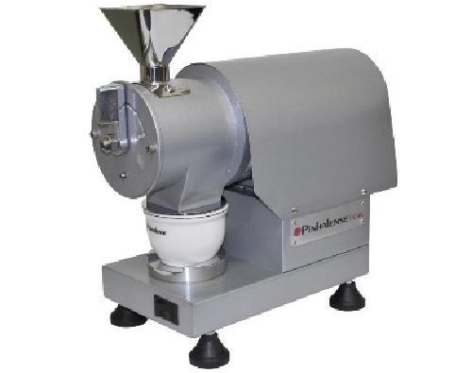
Fuente: https://casamcgregor.com.ni/product/molino-de-cafe-para-laboratorio/

Máquina de preparación de expreso
Equipo para moler el café tostado. El equipo requiere agua filtrada para no alterar el sabor del café.

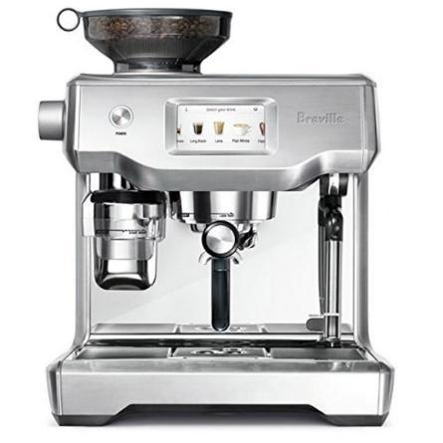
Fuente: https://fabledlabels.com/kacs.aspx?cname=breville+molino+de+cafe&cid=44
Gramera
Equipo para el peso de muestras. Equipo de alta precisión. Requiere bandejas para contención de muestras y un kit de calibración para ajustar el cero del instrumento.
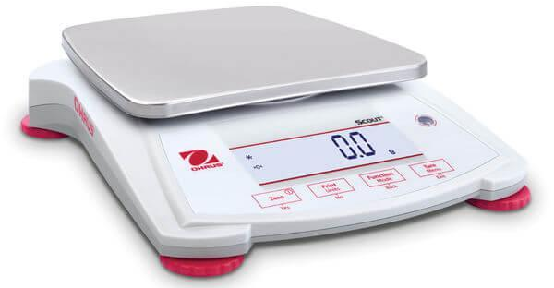
Fuente: https://mx.ohaus.com/es-MX/Products/Balances-Scales/Portable-Balances/Scout-SPX/SPX621
Sistema de filtraje de agua
Equipo para filtrado del agua usada para preparación de tazas de catación.
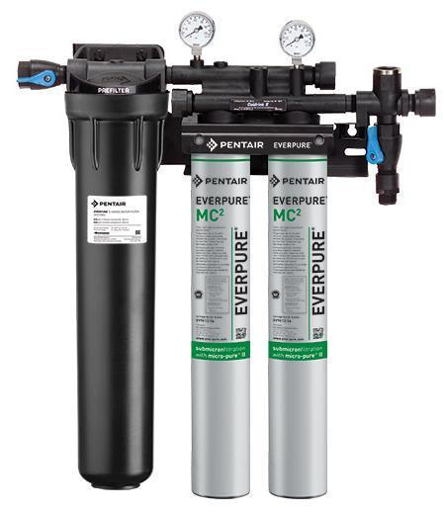
Fuente: https://www.somosmagra.com/es/filtro-de-agua-coldrink-ii-de-la-seccion-everpure-de-array-en-colombia-CP1252

Equipo de entrenamiento de catación Nariz de Café
Equipo para el entrenamiento en el desarrollo de memoria sensorial de catadores.

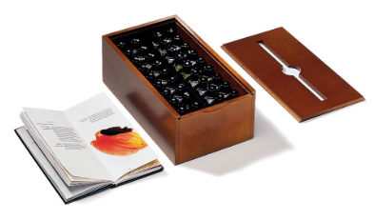
Fuente: https://juansantacoloma.com/ver-producto/64/nariz-del-cafe

Cucharas y tazas de catación
La catación de café se debe realizar con cucharas de plata certificada 925 para evitar alterar el sabor del café en boca. La catación se realiza en taza de cerámica de 240ml.
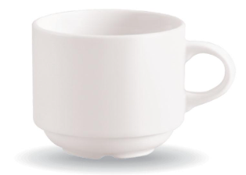
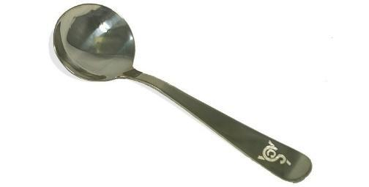
Fuente: https://laferiadelagreca.com/cucharas/cuchara-catacion-scaa-plata-925-certificada/ | Fuente: https://juansantacoloma.com/ver-producto/66/taza-de-catacion

Despulpadora
Equipo para retirar la cáscara o exocarpio del grano de café una vez cosechado.

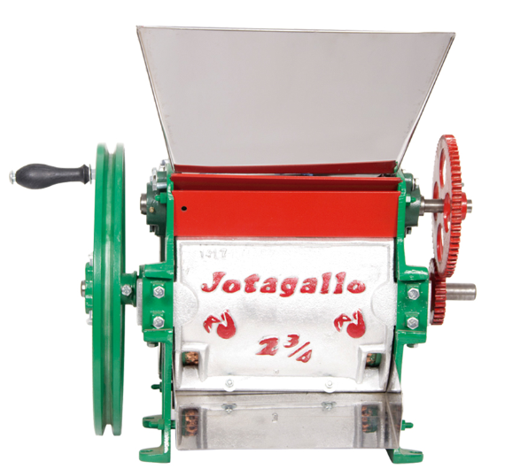
Fuente: https://juansantacoloma.com/ver-producto/2/despulpadora-jotagallo-2-34

Secadero
Equipo de bajo costo con el objetivo de acondicionarse a las condiciones climáticas y de terreno de los territorios impactados. La siguiente imagen es de referencia.

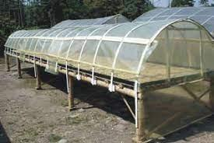
Fuente: https://www.cenicafe.org/es/publications/avt0353.pdf

Medidor de humedad de café pergamino
Equipo de bajo costo a desarrollarse por el equipo investigador ejecutor del proyecto. La siguiente imagen se extrae del artículo “Medidor rústico de humedad para café pergamino (Cenicafé MH-2) publicado por Cenicafé. Imagen de referencia.
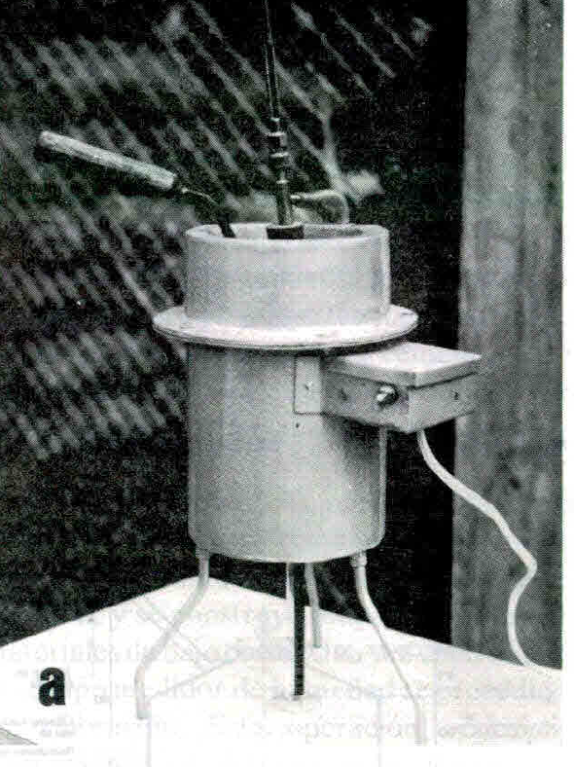
Fuente: https://www.cenicafe.org/es/publications/avt0353.pdf

